Proseando de Batom Vermelho

Bom dia, boa tarde e boa noite, meus camaradas!

A SuperSus está na área!

Peço licença para contar uma querida experiência...

Que vivi com uma turma bem amimada.

Lá do CAPS Águas Claras.

Tudo começou quando ouvi não só uma narrativa de mulheres sofridas.

Isso me deixou pensativa e mais combativa.

Pensei... é preciso juntar a mulherada!

Já que elas queriam se sentir empoderada.

E com uma simples atividade com espelho.

Nasce o Grupo Batom Vermelho!

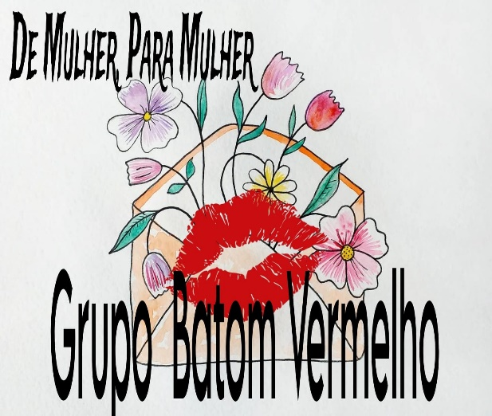

Um espaço para refletir, discutir e fortalecer o universo feminino.

Cada uma com sua cor, sua dor e sua vivência.

Contava sua querência.

E ali acolhendo, valorizando e aprendendo com as histórias contatas.

Passamos a juntas pensar: como ajudar a camarada?

As legislações, o resgate da autonomia, da cidadania e dignidade.

Eram ferramentas nos encontros para auxiliar “aquela mulher de verdade”.

Que poderia até não ser tal da “Amélia” ou uma “princesa encantada”.

Mas com certeza, encarava a dura realidade e tinha o direito de ser respeitada.



Ali fomos uma aprendendo com a outra companheira de jornada.

As leis, a Rede de Proteção à Mulher vulnerabilizadas.

Que nessa sociedade ainda tão adoentada...

São essenciais minhas, camaradas!

A cada encontro, via uma mudança acontecer...

Às vezes um bem sutil de se vê...

Da usuária até então vulnerabilizada, discriminalizada e anulada...

Em frente ao grupo renascer e se reerguer.

E agradecer, pois, qual for o caminho a atravessar...

As companheiras do Batom vão estar lá para apoiar!

Com diz o hino feminista: “Companheira me ajude, que eu não posso andar só...

Eu sozinha ando bem. Mas com você ando melhor!”.

E assim cantarolando e lembrando do grupo, encerro meu relato e agradeço o espaço!

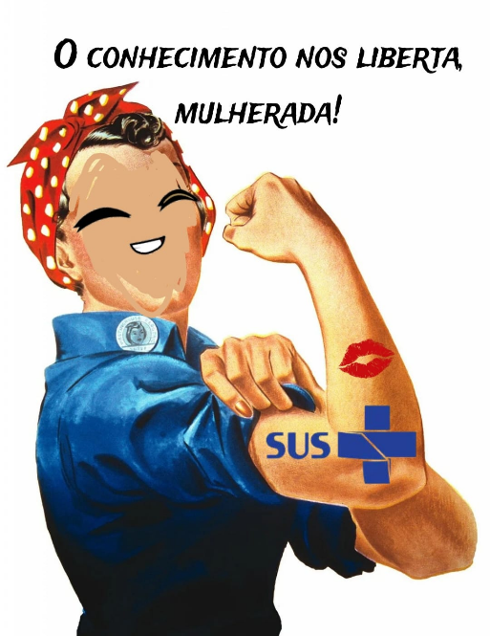

Autora: Susane Souza Assistente Social do CAPS Águas Claras. Salvador -BA